УДК 004.453.2

МОДИФИКАЦИЯ ПОСТКВАНТОВОГО АЛГОРИТМА
АНШЕЛЯ–АНШЕЛЯ–ГОЛЬДФЕЛЬДА НА БАЗЕ АЛГЕБРАИЧЕСКИХ ГРУПП КОС, С ЦЕЛЬЮ НЕЙТРАЛИЗАЦИИ SPAN–КИБЕРАТАКИ

Баев Д.А., Разумов П.В., Черкесова Л.В., Сафарьян О.А.

Донской государственный технический университет, Ростов–на–Дону, Россия

Аннотация. В данной статье рассматривается сравнительно молодое направление криптографии, а именно криптография, строящаяся на теории бесконечных абстрактных групп. В рамках исследования выявляются основные проблемы, на которых строится данный вид криптографии, а также проводится криптоанализ одного из протоколов, построенного на основе проблемы поиска сопрягающего элемента.
В качестве исследуемого алгоритма приводится протокол выработки общего ключа Аншеля–Аншеля–Гольдфельда, построенный на группах кос. В ходе исследования данного протокола была выявлена одна из возможных атак, позволяющая завладеть секретными ключами абонентов. Для устранения данной атаки была разработана модификация алгоритма, которая позволяет значительно снизить вероятность её успешного осуществления. Также был проведён анализ времени работы данной модификации.
Ключевые слова: криптография, постквантовая криптография, алгебраическая криптография, группы коc, протокол выработки ключа, алгоритм ААГ, алгоритм Аншеля–Аншеля–Гольдфельда.

Введение
В настоящее время квантовые компьютеры стремительно развиваются. С их развитием также стремительно растёт важность такой области криптографии, как постквантовая криптография. И хотя на данный момент существующие квантовые вычислительные системы ещё недостаточно мощны, чтобы осуществлять квантовые атаки на повсеместно применяемые криптографические алгоритмы и при этом взламывать их за обозримые временные промежутки, но это лишь вопрос времени, когда их мощности будет достаточно для проведения подобных атак [1].
Квантовые компьютеры ставят под угрозу системы классической криптографии, так как безопасность большинства из них основана на лёгкости решения математической задачи в одну сторону и трудности её решения в обратную [2].
Основными такими задачами являются на сегодня факторизация больших чисел и дискретное логарифмирование. При этом уже сегодня существуют квантовые алгоритмы способные разрешить данные задачи за полиномиальное время. Одним из подобных алгоритмов является алгоритм Шора, разработанный специально для решения подобных задач [3].
Существование такого рода алгоритмов требует разработки новых систем шифрования, надёжность которых оставалась бы высокой даже с приходом квантовых вычислений. На сегодняшний день уже существуют криптосистемы, способные заменить уязвимые к квантовым атакам алгоритмы. К ним относятся криптосистемы, основанные на помехоустойчивых кодах (криптосистемы Мак–Элиса и Нидеррайтера) [2] или системы криптографии на решётках (криптосистема NTRUEncrypt или схема подписи GGH) [1].
Тем не менее, существуют и другие перспективные криптографические системы, из области алгебраической криптографии, основанные на преобразованиях в некоммутативных группах кос [3, 4].
Теория кос была предложена ещё 95 лет назад немецким учёным и изначально предполагалось её использование в текстильной промышленности, но со временем данная теория нашла своё применение в физике, в частности в механике жидкостей, а также в квантовой физике [4]. Применение данной теории в последние десятилетия показало, что она эффективна в больших вычислительных процессах. Были предложены протоколы, позволяющие осуществлять криптографические преобразования на группах кос, и основанные на таких трудоёмких задачах, решения которых до сих пор не найдены за обозримое время. Перечисленные свойства данных криптосистем делают их кандидатами на постквантовую криптографию [4].
Таким образом, объектом исследования данной научной работы являются криптографические алгоритмы на группах кос.
Предмет исследования – алгоритм Аншеля–Аншеля–Гольдфельда (ААГ), на базе которого работает протокол выработки общего ключа.
Целью исследования является разработка модификации алгоритма ААГ, на базе которого работает протокол выработки общего ключа. Модификация алгоритма ААГ способна противостоять кибератаке на основе span–метода.
В соответствии с поставленной целью определены следующие задачи исследования:
- Исследовать алгебраические группы кос и возможности построения криптографических систем на их основе.
- Исследовать алгоритм Аншеля-Аншеля-Гольдфельда, на базе которого работает протокола выработки общего ключа, и возможные кибератаки, которым он может быть подвергнут.
- Разработать математическую модель модификации алгоритма.
- Реализовать программное обеспечение модифицированного алгоритма ААГ, позволяющее осуществить работу протокола выработки общего ключа.
- Провести сравнительный анализ стандартного алгоритма Аншеля– Аншеля–Гольдфельда и его модификации.

Введение в теорию кос
Понятие «группы кос», или, как их ещё называют, «группы Артина», было введено Эмилем Артином в статье «Theory of Braids», которая была опубликована в 1947 году и послужила развитием его более ранней «Теории кос», описанной в статье «Theorie der Zöpfe» и опубликованной в 1925 году.
Данные работы были началом развития новой теории некоммутативных групп, которые нашли своё применение в криптографии, а алгоритмы шифрования, построенные на их основе, стали кандидатами на звание постквантовых криптосистем.
В упомянутых выше работах даётся определение основной структурной единицы данных теорий. Согласно Эмилю Артину, алгебраические группы косы определяются следующим образом:
Пусть дан некий прямоугольник Z (каркас косы), тогда обозначим на нём две противоположные стороны, как $g_{1}$ и $g_{2}$. При этом на каждой стороне $g_{1}$ и $g_{2}$ имеются наборы точек: $A_{1}, A_{2}, …, A_{n}∈g_{1}$ и $B_{1}, B_{2}, …, B_{n}∈g_{2}$, соответственно. Таким образом, если поставить в соответствие каждой точке $A_{i}$ некоторую точку $B_{j}$ и провести между ними кривую $μ_{i}$, изогнутую в трёхмерном пространстве, которая не будет пересекаться ни с одной другой кривой $μ_{k}$, получим переплетение, называемой косой [5].
На основе данного определения можно графически изобразить, как выглядит коса (рисунок 1, a).
Следует также внести уточнение, что кривая, проведённая между двумя точками, должна быть всегда направлена от точки $A_{i}$ к точке $B_{j}$. Иначе говоря, если расположить данную структуру в трёхмерной системе координат, чтобы прямая проведённая из точки $A_{i}$ в точку $B_{i}$, была параллельна оси $z$, то координата по данной оси для любой кривой должна строго убывать [6].
Так, структура, изображённая на рисунке 1, б не будет являться косой.
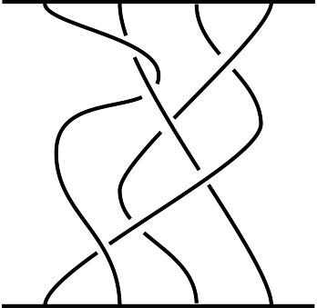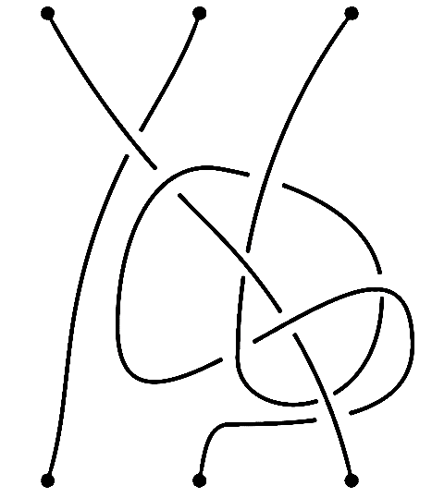
а)
б)
Рисунок 1 а) Графическое представление косы; б) Структура, не являющаяся косой.

Каждую косу можно разложить на множество простых, сопряжённых между собой, образующих элементов. Тогда в качестве элементарного порождающего элемента $σ_{i}$ определим сплетение двух кривых так, чтобы кривая $μ_{i}$ перекрывала кривую $μ_{i+1}$, как показано на рисунке 2, а [7].
Тогда обратным порождающим элементом относительно $σ_{i}$ будет элемент ${σ_{i}}^{-1}$, в котором кривая $μ_{i+1}$, переплетаясь с кривой $μ_{i}$, перекрывает её так, как показано на рисунке 2, б [7].
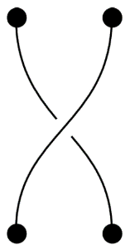
$$μ_{i}$$
$$μ_{i+1}$$
$$μ_{i+1}$$
$$μ_{i}$$
$$σ_{i}$$
$${σ_{i}}^{-1}$$
а)
б)
Рисунок 2 – а) порождающий элемент $σ_{i}$; б) обратный порождающий элемент ${σ_{i}}^{-1}$

Соединяя поочерёдно образующие элементы, можно получать различные представления кос. и тогда можно представить, как будет выглядеть запись косы $∆$ в фундаментальном виде [8]:
$∆=\left(σ_{1}σ_{2}…σ_{n-1}\right)\left(σ_{1}σ_{2}…σ_{n-2}\right)…\left(σ_{1}σ_{2}\right)\left(σ_{1}\right)∈B_{n}$ (1)
где $σ_{i}$ – образующий элемент косы, n – индекс косы (количество кривых, образующих её), $B_{n}$ – группа кос Артина, состоящая из n-нитей.
Говорят, что коса $α$ изотопна косе $β$ в том случае, если косу $α$ можно деформировать, не нарушая её целостности в трёхмерном пространстве так, что в результате данной деформации она перешла в косу $β$ [6]. Пример такой деформации показан на рисунке 3.
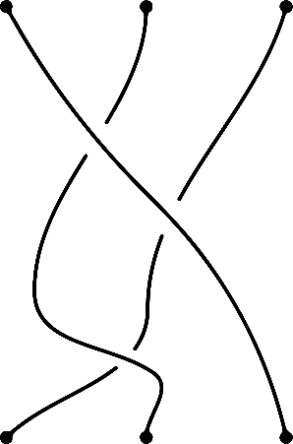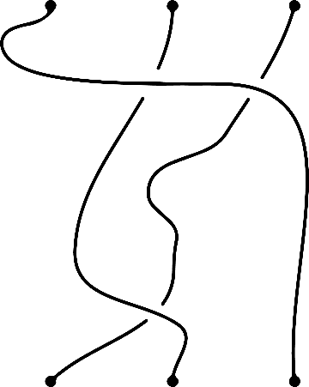
Рисунок 3 – Изотопные косы

Определим операцию произведения кос $α и β$ как операцию, в результате которой коса $β$ располагается под косой $α$ таким образом, чтобы каждая точка $B_{1}, B_{2}, …, B_{n}∈α_{g_{2}}$ соответствовала точкам $A_{1}, A_{2}, …, A_{n}∈β_{g_{1}}$ (рисунок 4), при этом образующие элементы косы $α$ будут перемножаться с образующими элементами косы $β$ [6].
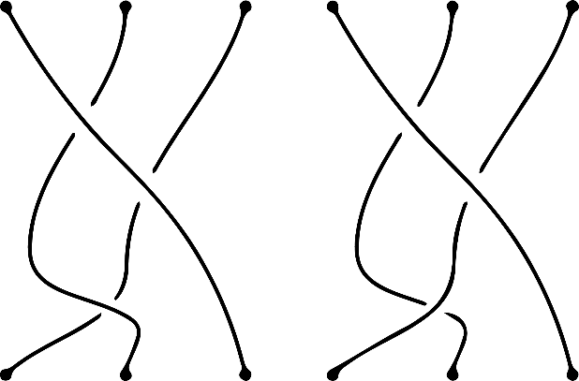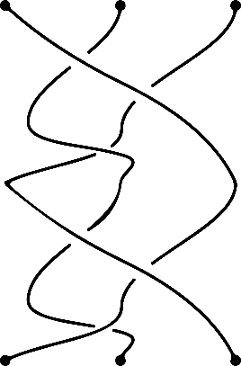
$$α$$
$$β$$
$$αβ$$
Рисунок 4 – Операция произведения кос

Также определим нейтральный элемент как косу, в которой каждая точка $A_{1}, A_{2}, …, A_{n}$ соединена прямой с соответствующей ей точкой $B_{1}, B_{2}, …, B_{n}$ [6] (рисунок 5, а). Тогда можно определить для каждой косы $α$ обратную ей косу $α^{-1}$, представляющую из себя зеркальное относительно одной из сторон $g_{1}$ или $g_{1}$ отражение каркаса Z [6] (рисунок 5, б).
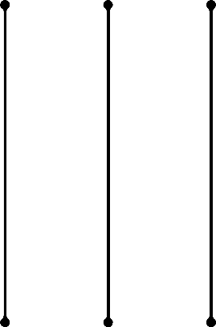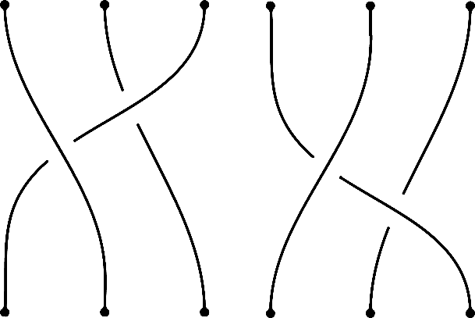
а)
б)
$$α$$
$$α^{-1}$$
Рисунок 5 – а) Нейтральная коса; б) Получение обратной косы

Очевидно, что произведение кос $α$ и $α^{-1}$ даёт косу изотопную нейтральному элементу, что соответствует следующему равенству:
$α∙α^{-1}=ε$ (2)
где $ε$ – нейтральная коса.
Выражение (2) справедливо не только для кос, но и для порождающих элементов. Тогда равенство (2) можно привести к следующему виду:
$σ_{i}σ_{i}^{-1}=σ_{i}^{-1}σ_{i}=e$ (3)
где $e$ – нейтральный элемент. Полученное соотношение, также называемое вторым движением Рейдемейстра, применимо к различным видам групп, поэтому оно не входит в определение групп кос [6].
В теории узлов есть и другие движения Рейдемейстра, но для групп кос справедливы только второе и третье движения, так как первое движение состоит в добавлении и удалении петли на кривой, что недопустимо для кос исходя из их определения [6].

Введение в теорию групп кос
Перед тем как начать рассматривать криптографию на группах кос, необходимо дать понятия данному виду групп.
Группой кос $Β_{n}$ называется некоторая группа порождающих элементов $σ_{1},σ_{2},…,σ_{n-1}$, для которых определены соотношения (4) и (5) [9].
$σ_{i}σ_{j}=σ_{j}σ_{i} при \left|i-j\right|≥2, 1≤i, j≤n-1$ (4)
$σ_{i}σ_{i+1}σ_{i}=σ_{i+1}σ_{i}σ_{i+1} при 1≤i≤n-2$ (5)
Соотношение (4) называется дальней коммутативностью, при этом его можно рассматривать как преобразование, в результате которого два перекрёстка, достаточно удаленные друг от друга, переставляются местами, что приводит к изменению записи косы, но не меняет её изотопический класс [10].
Соотношение (5), также называемое третьем движением Рейдемейстра, определяет такое движение кривых внутри некоторой косы, при котором в случае, если имеются 3 точки, попарно соединённые между собой кривыми так, чтобы одна кривая проходила над или под двумя другими и данную кривую можно было протянуть как показано на рисунке 6 [11]. При этом данное преобразование также не приводит к изменению изотопического класса косы.
Одним из важнейших понятий для групп кос является понятие изотопии одной косы относительно другой в пределах данной группы кос. Исходя из определения групп кос, дополним данное выше определение понятия изотопии [12].
Пусть даны две косы $α и β$ такие, что $α, β∈Β_{n}$ и заданные при помощи порождающих элементов $σ_{i}$ и ${σ_{i}}^{-1}$. Тогда коса $α$ изотопна косе$β$, а коса $β$ изотопна косе $α$ тогда и только тогда, когда, применив последовательно преобразования (3), (4) и (5), можно перейти из косы $α$ в косу $β$ и наоборот [12, 13].

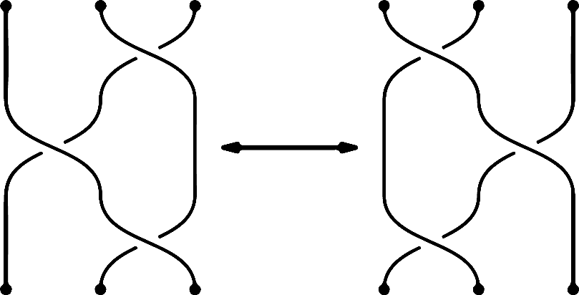
Рисунок 6 – третье движение Рейдемейстра

Исходя из данного определения, можно однозначно сказать, изотопна ли коса $α$ косе $β$, только применив к ним ряд преобразований, при этом количество циклов данных преобразований остаётся все ещё неопределённым, что создаёт сложность при реализации алгоритма определения изотопии кос.
Решения данной проблемы возможно, если использовать операцию произведения кос, а также операцию нахождения обратной косы. Тогда становится ясным, что две косы изотопны друг другу тогда, когда сопряжение косы $α$ и обратной косы $β^{-1}$изотопно нейтральной косе $ε$ [13].

Криптография на группах кос
Криптография на некоммутативных группах позволяет создать эффективные криптографические протоколы и системы на их основе. Примером таких протоколов могут служить рассматриваемый в данной статье протокол на базе алгоритма Аншеля–Аншеля–Гольдфельда, протокол К.Н. Ко и др., основанные на протоколе Диффи–Хеллмана, а также схемы цифровой подписи BSS и подписи вслепую.
Каждая из этих криптосистем строится на основе одной или нескольких трудно решаемых задач, основанных на решении проблем в некоммутативных группах. К таким проблемам относятся [10, 14]:
- Проблема равенства элементов. Данная проблема заключается в определении по известным групповым словам, полученным на основе порождающих элементов $g=g\left(σ_{1},…,σ_{n}\right)$ и $f=f(σ_{1},…,σ_{n})$, задают ли они одинаковый элемент из группы G.
- Проблема поиска сопряженного элемента. Данная проблема заключается в поиске сопряженного элемента $h$ в группе G, такого, что $hgh^{-1}=f$.
- Проблема изоморфизма групп. Данная проблема заключается в сложности определения по конечным представлениям групп G и H, являются ли данные группы изоморфными друг другу.
- Проблема вхождения элемента группы в её подгруппу. Данная проблема заключается в сложности определения для некоторого элемента g из группы G, принадлежит ли он некоторой подгруппе H группы G.
Большинство криптографических алгоритмов на группах кос, в том числе и исследуемый в данной статье алгоритм Аншеля–Аншеля– Гольдфельда, на базе которого работает протокол выработки общего ключа (далее AAG), основаны на проблеме поиска сопряжённого элемента [14].
Классический вариант протокола AAG был разработан в 1999 году тремя математиками: Майклом Аншелем, Ирис Аншель и Дорианом Гольдфельдом в статье «An Algebraic Method for Public–Key Cryptography» («Алгебраический метод криптографии с открытым ключом»). Согласно его описанию, данный протокол может быть построен на любой некоммутативной группе, в которой неразрешима проблема сопряжённости за полиномиальное время [15].
При этом авторы статьи в качестве основы для построения данного протокола приводят группы кос, так как они соответствуют необходимым критериям, при этом на них возможно осуществление эквивалентных преобразований для уменьшения записи конечного представления косы.
Данный алгоритм состоит из следующих шагов [15, 16]:
Пусть дана некоторая группа кос $B_{n}$ на $n$ – нитях, тогда
$$B_{n}=(σ_{1},σ_{2},…,σ_{n-1};σ_{i}σ_{i+1}σ_{i}=σ_{i+1}σ_{i}σ_{i+1} при 1≤i≤n-2;$$
$σ_{i}σ_{j}=σ_{j}σ_{i} при \left|i-j\right|≥2)$ (6)
А также заданы следующие параметры для AAG:
- $n_{1}$ и $n_{2}$ – количество слов (кос) в открытом ключе для каждого из абонентов;
- $l_{1} и l_{2}$ – минимальная и максимальная длина каждого слова;
- $L$ – коэффициент декомпозиции для закрытого ключа;
Авторами данного протокола устанавливаются следующие значения параметров протокола:
$$n=80; n_{1}=n_{2}=20; l_{1}=5; l_{2}=8; L=100$$
Алгоритм AAG:
Допустим два абонента Алиса и Боб начинают выработку общего ключа, при этом Алиса является инициатором данного процесса, тогда:
- Алиса вырабатывает случайный набор слов, состоящий из $n_{1}$ элементов: $a=\left(α_{1}, α_{2},…,α_{n_{1}}\right)$. При этом каждое слово (коса) имеет длину от $l_{1}$ до $l_{2}$, и состоит из образующих элементов выбранной группы кос $B_{n}$.
- Боб также вырабатывает случайный набор слов, состоящий из $n_{2}$ элементов: $b=\left(β_{1}, β_{2},…,β_{n_{2}}\right)$. Длина каждого слова также варьируется в диапазоне от $l_{1}$ до $l_{2}$ и состоит из образующих элементов выбранной группы кос $B_{n}$. Выработанные последовательности $a$ и $b$ являются публичными ключами Алисы и Боба соответственно.
- Для выработки секретного ключа Алиса генерирует случайным образом две последовательности $ε$ и $s$ длиной в $L$ элементов. При этом каждый элемент $ε_{i}= ±1$ и $s_{i}∈[1; n_{1}]$ при $i=1, 2,…, L$. После этого Алиса вычисляет последовательность $\left(α_{s_{1}}^{ε_{1}}, α_{s_{2}}^{ε_{2}}, …, α_{s_{i}}^{ε_{i}}\right)$ и вычисляет произведение между всеми её элементами:
$A=(α_{s_{1}}^{ε_{1}}∙α_{s_{2}}^{ε_{2}}∙…∙α_{s_{i}}^{ε_{i}})$ (7)
- Боб для выработки секретного ключа генерирует случайным образом собственные последовательности $ε_{i}= ±1$ и $s_{i}∈[1; n_{2}]$, а также вычисляет последовательность $(β_{s_{1}}^{ε_{1}}, β_{s_{2}}^{ε_{2}}, …, β_{s_{i}}^{ε_{i}})$ и произведение всех её элементов:
$B=(β_{s_{1}}^{ε_{1}}∙β_{s_{2}}^{ε_{2}}∙…∙β_{s_{i}}^{ε_{i}})$ (8)
Комбинации элементов ${(ε}_{A}, s_{A}, A)$, а также $(ε_{B}, s_{B}, B)$ будут являться секретными ключами для Алисы и Боба соответственно.
- Алиса вычисляет значение $b_{i}^{'}=D(Ab_{i}A^{-1})$, где $i=1, 2,…, n_{2}$, $b_{i}$ – элемент открытого ключа Боба, а $D(μ)$ – функция, реализующая метод сокращения записи косы, путём реализации эквивалентных преобразований, который предложил Патрик Дехорный в 1997 году [17].
- Затем Алиса передаёт полученный набор кос $b^{'}$ Бобу.
- Боб вычисляет значение $a_{i}^{'}=D(Ba_{i}B^{-1})$, где $i=1, 2,…, n_{1}$, $a_{i}$ – элемент открытого ключа Алисы. После окончания вычислений Боб передаёт полученный набор кос $a^{'}$ Алисе.
- После получения от Боба последовательности $a^{'}$, Алиса вычисляет секретный ключ $K_{A}$ путём следующих преобразований в группе $B_{n}$:
$K_{A}=A^{-1}{α^{'}}_{s_{1}}^{ε_{1}}∙{α^{'}}_{s_{2}}^{ε_{2}}∙…∙{α^{'}}_{s_{i}}^{ε_{i}}$ (9)
В свою очередь Боб вычисляет секретный ключ $K_{B}$ путём следующих преобразований в группе $B_{n}$:
$K_{B}=A^{-1}{β^{'}}_{s_{1}}^{ε_{1}}∙{β^{'}}_{s_{2}}^{ε_{2}}∙…∙{β^{'}}_{s_{i}}^{ε_{i}}$ (10)
Следует отметить, что значения $K_{A}$ и $K_{B}$ могут быть не равны между собой, но так как они представляют из себя некоторые косы в группе кос $B_{n}$, то ввиду того способа, с помощью которого они были получены, косы $K_{A}$ и $K_{B}$ будут эквивалентны в группе кос $B_{n}$, тогда:
$K=K_{A}=K_{B}=A^{-1}B^{-1}AB$ (11)
где $K$ – это коммутатор ключей $K_{A}$ и $K_{B}$, являющийся общим секретным ключом.
В конечном итоге для получения общего секретного ключа Алиса и Боб могут либо перевести свои секретные ключи в каноническую форму (1), и, таким образом, получить косу, идентично записанную как у Алисы, так и у Боба, используя алгоритм канонического преобразования Бирмана, Ко и Ли [18].

Криптоанализ протокола AAG и его модификация
Криптоанализ алгоритма AAG проводится уже достаточно долгий период времени. Тем не менее на сегодняшний день не существует атак, позволяющих достаточно быстро и эффективно взломать протокол AAG с достаточно высокими параметрами со высокой вероятностью успешного проведения атаки. Так, в качестве попытки взлома данного протокола была предложена кибератака атака на основе длины [19].
Тем не менее изначальная её версия оказалась не эффективна и после её реализации [20] были сделаны выводы, что AAG устойчив к данной атаке.
Изучение материалов по криптоанализу протокола AAG также показало, что на сегодняшний день не существует алгоритмов для квантовых компьютеров для успешного взлома данного протокола. Отсутствие алгоритмов для реализации подобного рода атак обосновывается особенностью построения данного криптографического протокола [21]. Таким образом, данный алгоритм относится к семейству постквантовых криптографических систем. Дальнейшие исследования показали, что протокол AAG является небезопасным с исходными параметрами, которые были предложены его авторами и были предложены ряд атак, которые оказались успешными [22, 23, 24]. При этом не было доказано, что данные атаки успешны для более высоких параметров алгоритма, в следствии чего рекомендуемые параметры были повышены до следующих значений [16]:
$$n=80; n_{1}=n_{2}=20; l_{1}=20 \left| 30 \right| 40; l_{2}=l_{1}+3; L=50$$
Тем не менее повышение параметров протокола неизбежно ведёт к замедлению его работы. И не гарантирует защиты от новых методов атак.
Так в работах [25] и [26] предлагается новая атака на криптосистемы, основанные на группах, называемая span-метод, которые подразумевает, что в некотором конечном поле $F_{q}$, где q – это порядок поля, существует такой базис линейного подпространства, определяемый группой G.
Суть данной атаки сводится к нахождению сопрягающего элемента $X$ для некоторого элемента из группы $G(n,F_{q})$ такого, что:
$XAX^{-1}=A^{'}$ (12)
Для этого (12) переводят в матричный вид следующего вида:
$XA=A^{'}X$ (13)
После чего на основе полученного базиса $E=\{e_{1},e_{2},…,e_{s}\}$ пространства можно вывести общее решение:
$X=\sum_{i=1}^{s}{a_{i}e_{i}}$ (14)
Изменяя коэффициенты $a_{i}$ можно найти невырожденную матрицу $X$. При этом допуская, что элементы базиса $E$ являются элементами кольца $M(n, F_{q})$, а их комбинация в (14) с коэффициентами из $F_{q}$будет обратимой матрице, тогда если выбранные коэффициенты равномерно распределены на $F_{q}$, то вероятность получения невырожденной матрицы будет оцениваться, как:
$p=1-\frac{n}{q}$ (15)
Как можно заметить данная атака является вероятностной, при этом вероятность её успешного осуществления значительно меньше в тех случаях, когда значение $n$ существенно меньше $q$.
В работе [27] приводится теоретическое описание модификации алгоритма AAG, который должен предотвратить возможность реализации данной атаки. Основная идея данной модификации заключается в введении виртуальных элементов в открытый ключ абонентов таким образом, чтобы запутать потенциального злоумышленника и предотвратить, или как минимум усложнить реализацию span-атаки на данный протокол. Вводимые виртуальные элементы ничем не отличаются от всех остальных элементов ключа, за исключением того, что они не учувствуют в генерации закрытого ключа и их номера не входят в последовательность значений $s_{i}$.
На основе данного описания авторами был разработан алгоритм модификации стандартного алгоритма AAG.
К параметрам протокола добавляется новые параметры: $k_{1}$ и $k_{2}$ – секретные коэффициент увеличения числа элементов в открытом ключе для каждого из абонентов. При этом Алиса и Боб могут выбрать самостоятельно значения параметров $n_{1}$ и $n_{2}$, сохранив данные параметры также в секрете. При этом открытой информацией будет являться произведение элементов:
$z_{t}=n_{t}∙k_{t}$ (16)
где t – номер абонента, а $z_{t}$ – длина публичного ключа для абонента t.
После того как параметры были определены, Алиса и Боб преступают к выработке открытого ключа по следующему правилу.
Абонент вырабатывает случайный набор слов, состоящий из $z_{t}$ элементов: $w=\left(w_{1}, w_{2},…,w_{z_{t}}\right)$. При этом каждое слово (коса) имеет длину от $l_{1}$ до $l_{2}$, и состоит из образующих элементов выбранной группы кос $B_{n}$.
На этапе выработки закрытого ключа каждый из абонентов генерирует также как и ранее случайным образом две последовательности $ε_{t}$ и $s_{t}$ длиной в $L$ элементов, а также последовательность $Q_{t}$ длиной в $n_{t}$ элементов. При этом каждый элемент ${Q_{t}}_{j}∈\left[1; z_{t}\right]$, таким образом, чтобы не один элемент из ${Q_{t}}_{j}$ не повторялся в данной последовательности.
Элементы последовательности $ε_{t}$ генерируются также как и ранее, а элементы ${s_{t}}_{i}∈Q_{t}$ при $i=1, 2,…, L$. После этого каждый абонент вычисляет последовательность $\left(w_{s_{1}}^{ε_{1}}, w_{s_{2}}^{ε_{2}}, …, w_{s_{i}}^{ε_{i}}\right)$ и вычисляет произведение между всеми её элементами:
$T=(w_{s_{1}}^{ε_{1}}∙w_{s_{2}}^{ε_{2}}∙…∙w_{s_{i}}^{ε_{i}})$ (17)
Полученные элементы $(ε_{t}, s_{t}, T)$ будут являться закрытым ключом для абонента t.
Дальнейшие действия по выработке общего ключа повторяют в точности действия из оригинального алгоритма.

Программная реализация модифицированного протокола AAG
В качестве языка программирования для реализации программного средства, демонстрирующего работу модифицированного протокола AAG был выбран язык Python, который благодаря своей гибкости и функционалу позволяет создать код, наглядно отражающий суть данного протокола.
Реализуемое программное средство состоит из четырёх модулей.
Модуль Kos.py реализует набор инструментов для удобного построения групп кос и дальнейшей работы с ними. Данной модуль был создан на основе разработок, представленных в работе [13].
Модуль AAG_designe.py реализует на основе библиотеки PyQT5 графический интерфейс разрабатываемой программы и предоставляет удобный способ взаимодействия с ним для дальнейшей разработки.
Модуль AAG_simulation.py является основным модулем программы, именно он запускает собранный вместе весь программный код. Он разделён на 2 класса: класс AAG и класс AAG_semulationApp.
Класс AAG_semulationApp отвечает создание диалогового окна программы и обработку событий, которые в нем происходят. При этом в случае, если пользователь запускает сам процесс выработки ключа, то диалоговое окно порождает поток, в который помещает непосредственно процесс работы самого алгоритма протокола AAG для предотвращения зависания программы в процессе вычислений.
При этом класс AAG как раз реализует процесс работы протокола, при этом на каждом этапе работы он отправляет в диалоговое окно программы текущие результаты работы, а также уровень прогресса вычислений.
Данный класс реализует симуляцию процесса обмена сообщениями между потенциальными абонентами Алисой и Бобом, при этом все основные инструменты, реализующие каждый из этапов алгоритма, находятся в модуле modified_AAG.py, который представляет модифицированную реализацию протокола AAG.
Для тестирования разработанной модификации алгоритма AAG используются параметры значительно меньше рекомендованных, но при этом достаточные для оценки эффективности модификации и оценки повышения криптостойкости алгоритма в целом. Данные параметры уже заданы при старте программы, при этом имеется возможность их изменения для проведения тестов. Стоит отметить, что параметры $k_{1}$ и $k_{2}$ генерируются случайным образом при старте программы, как того требует реализуемая модификация. Также подразумевается, что Алиса и Боб не знают какие значения параметров $n_{1}$ и $n_{2}$ были выбраны другой стороной.
При запуске программы пользователю предлагается либо ввести новые необходимые параметры протокола, либо нажав кнопку «Start generating the key» перейти непосредственно к процессу выработки общего секретного ключа.
Интерфейс программы (рисунок 7) условно поделён на 2 части. Слева отображаются все данные, которые генерирует Алиса в процессе взаимодействия с Бобом, а справа такой же набор данных, но относящийся непосредственно к Бобу.
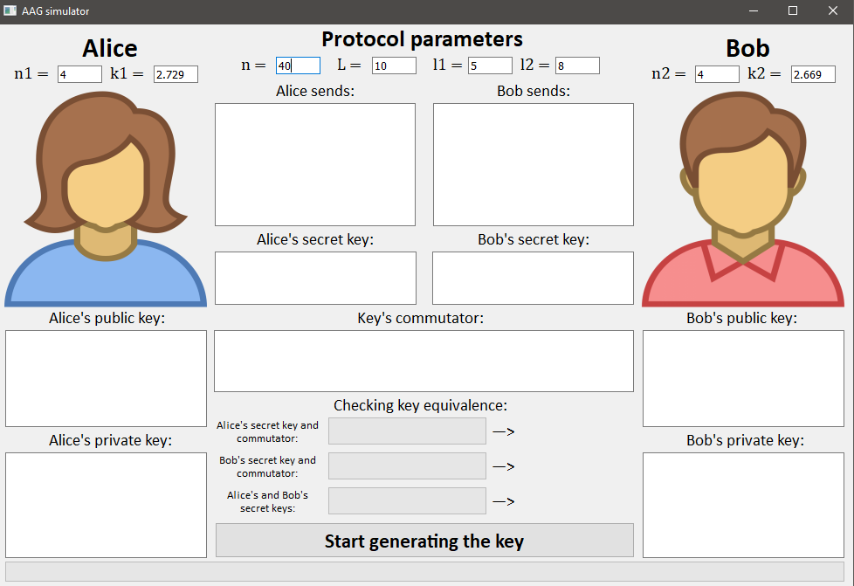
Рисунок 7 – Интерфейс программы

После запуска процесса выработки ключа создаётся экземпляр класса AAG, который начинает непосредственно выработку ключа на основе реализуемого протокола. Результаты его работы, а также уровень прогресса передаются в основное диалоговое окно и выводятся в соответствующих элементах интерфейса программы (рисунок 8).
Конечным этапом работы программы является проверка эквивалентности (изотопности) сгенерированных секретных ключей Алисы и Боба между собой, а также проверка их эквивалентности вычисленному на их основе коммутатору. Данные проверки осуществляются для того, чтобы удостоверится в правильной работе самого алгоритма. При этом в случае если при его реализации не было допущено никаких ошибок, то в 100% случаях результатом проверки будет сообщение об эквивалентности проверяемых ключей.
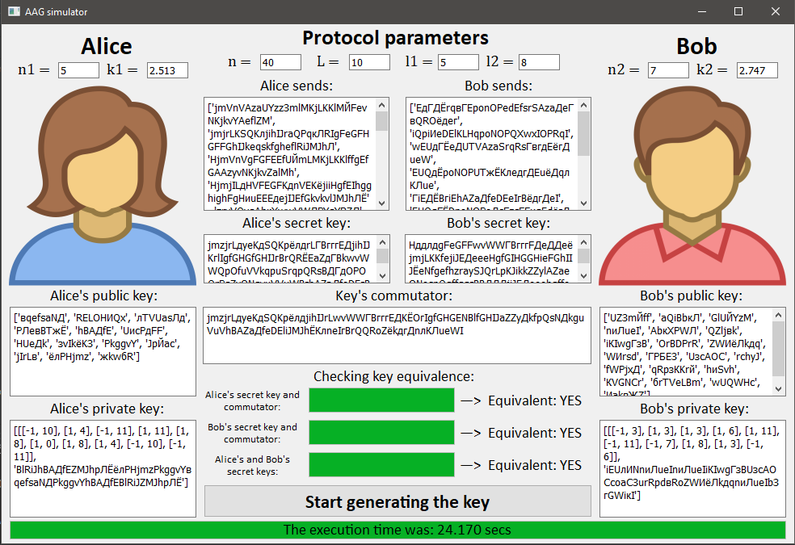
Рисунок 8 – Результаты работы программы

Основным отличием разработанной модификации протокола AAG от его оригинальной версии является возможность предотвратить реализацию span-атаки на данный протокол за обозримый промежуток времени. Стойкость модифицированной версии алгоритма к данной атаке обусловлена усложнением процесса определения сопрягающих элементов, приводящего к нахождению закрытых ключей абонентов.
Данная модификация позволяет скрыть от потенциального злоумышленника используемые в процессе генерации закрытого ключа элементы группы открытого ключа таким образом, чтобы в попытке атаки необходимо было решить задачу поиска сопрягающего элемента в группе $M(n_{t}∙k_{t})$, вместо $M(n_{t})$, при $n_{t}$ – использованных элементов для генерации закрытого ключа для абонента $t$. Таким образом, вероятность (15) успешной реализации span–атаки примет вид (18) для оригинального алгоритма и (19) для модифицированного:
$p=1-\frac{n_{t}}{n}$ (18)
$p=1-\frac{n_{t}k_{t}}{n}$ (19)
Тогда очевидно, что для уменьшения вероятности реализации данного типа атаки следует выбирать значения $k_{t}>1$. При этом слишком большие значения $k_{t}$ будут значительно уменьшать скорость работы данного протокола.
Основываясь на рекомендуемых для протокола AAG параметрах, можно подсчитать рекомендуемый диапазон значений $k$ для значительного уменьшения вероятности реализации атаки:
Так, при $n_{t}=20$, а $n=80$, получим следующую исходную вероятность согласно формуле (18):
$p=1-\frac{20}{80}=0,75$ (19)
Для значительного снижения данной вероятности предлагается использовать $k∈[2.5;3]$, тогда согласно формуле (19) получаем:
$p_{1}=1-\frac{20∙2.5}{80}=0,375$ (20)
$p_{2}=1-\frac{20∙3}{80}=0,25$ (21)
Так, вероятность реализации атаки $p∈[0.25;0.375]$, что при максимальном значении $p$ снижает вероятность успешной атаки минимум в 2 раза, что, в свою очередь, является значительным показателем эффективности данной модификации.
Также был проведён экспериментальный анализ для оценки изменения скорости работы оригинального и модифицированного алгоритма. Так, при параметрах $n_{1}=n_{2}=4 | 10, n=40, { l}_{1}=5, l_{2}=8$ и $L=10$, а также $k_{1}=k_{2}=2.5$ была получена следующая оценка изменения скорости, для модифицированного алгоритма по сравнению с оригинальным алгоритмом ААГ:

Таблица 1 – Анализ скорости работы алгоритма при различных параметрах
№ итерации | Оригинальный при $n_{t}=4$ | Модифицированный при $n_{t}=4, k_{t}=2.5$ | Оригинальный при $n_{t}=10$ | Модифицированный при $n_{t}=10, k_{t}=2.5$
1 | 21,317803 | 12,0940174 | 52,5694992 | 65,5586265
2 | 8,3075927 | 12,8317029 | 37,0777387 | 37,2246799
3 | 3,8462015 | 1,9352064 | 11,7339592 | 45,8555147
4 | 0,9649749 | 6,3809679 | 11,9636214 | 23,3550189
5 | 1,3946184 | 2,8679184 | 54,5862387 | 32,3726418
6 | 2,6703734 | 10,3976249 | 75,9900593 | 68,6089286
7 | 1,3778055 | 7,8798318 | 31,1542084 | 19,5544231
8 | 4,3163378 | 11,909521 | 45,5181238 | 96,4067949
9 | 1,1909556 | 11,7446366 | 68,213716 | 109,6144133
10 | 1,7657433 | 6,3945693 | 35,0489825 | 51,5826324
Ср. знач. | 4,71524061 | 8,44359966 | 42,38561472 | 55,01336741
Разница скорости | 1,791 |  | 1,298
 |  | 5,02

Как видно из таблицы 1, происходит существенное изменение скорости между оригинальным и модифицированным алгоритмом.
Так, в первом случае, при $n_{t}=4$, получаем разницу в скорости между оригинальным и модифицированным в среднем в 1.791 раза в пользу оригинального, а при $n_{t}=10$ такая разница составила 1.298.
Но если сравнивать оригинальный алгоритм при $n_{t}=10$ и модифицированный, где $n_{t}=4$, а конечная длина открытого ключа $z_{t}$ при $k_{t}=2.5$ составляет также 10 элементов, как в случае оригинального алгоритма, то получаем прирост скорости для модифицированной версии в 5.02 раза по сравнению с оригинальным алгоритмом.
Таким образом, можно сделать вывод, что модифицированная версия алгоритма является существенно более быстродействующей, при одинаковой длине конечного открытого ключа, при том же уровне его криптостойкости для span–атаки.

Заключение
В результате проведенного исследования были достигнуты все поставленные цели, а именно:
- Было проведено исследование групп кос и способов построения на их основе криптосистем.
- Исследован алгоритм работы протокола Аншель-Аншель-Гольдфельда и атаки, которым он подвержен.
- Разработана математическая модель модификации алгоритма.
- Реализовано программное обеспечение, позволяющее выработать ключ с помощью протокола Аншеля–Аншеля–Гольдфельда и его модификации.
- Проведён сравнительные анализ стандартного алгоритма Аншеля – Аншеля – Гольдфельда и его модификации.
Также на основе проведенного анализа, можно сделать вывод, что разработанная модификация протокола AAG является более стойкой по сравнению с оригинальным его представлением, а также позволяет значительно снизить риски span-атаки для данного алгоритма.
Конечно, данные исследования проводились при значительно заниженных параметрах относительно рекомендуемых, что обуславливалось недостаточно эффективной программной реализацией протокола в целом. Низкая скорость реализованного алгоритма обусловлена выбранной для реализации платформы в виде языка программирования python. В дальнейшем планируется реализация данной модификации на более быстрой платформе с использованием другого языка программирования, а также дальнейший анализ криптостойкости с помощью непосредственного моделирования атаки, с последующим анализом результатов его осуществления, в том числе и для рекомендованных параметров данного протокола.

Литература:

1. Разумов П.В. Сравнительный анализ модифицированной постквантовой криптографической системы NTRUENcrypt и общепринятой криптосистемы RSA // П.В. Разумов, И.А. Смирнов, Л.В. Черкесова [и др.] / Вестник Донского государственного технического университета. – 2019. – Т. 19. – № 2. – С. 185-194. – DOI 10.23947/1992-5980-2019-19-2-185-194.
2. Буковшин В.А. Анализ современных постквантовых алгоритмов шифрования / В.А. Буковшин, П.А. Чуб, Л.В. Черкесова [и др.] // Научное обозрение. Технические науки. 2019. № 4. С. 36–44.
3. Shor P. “Algorithms for Quantum Computation: Discrete Log and Factoring” / P. Shor. – Murray Hill: AT&T Bell Labs. 1994. P. 124–134
4. Романьков В.А. Диофантова криптография на бесконечных группах // В.А. Романьков / Прикладная дискретная математика. 2012. № 2(16). С. 15–42.
5. Artin E. “Theorie der Zöpfe”. Abhandlungen Hamburg. 1925. № 4. P. 47–72.
6. Мантуров В.О. Экскурс в теорию кос / В.О. Мантуров // Матем. просв., Изд–во МЦНМО. М. – Cер. 3. – № 14. – 2010. – С.107–142
7. Cha J.C. “Efficient Implementation of Braid Groups” / J.C. Cha, K.H. Ko, S.J. Lee, et all // Advances in Cryptology – ASIACRYPT, – 2001, – P. 144 – 156. – DOI 10.1007/3-540-45682-1_9
8. Малютин А.В. Порядок Деорнуа на группе кос и преобразования замкнутых кос / А.В. Малютин, Н.Ю. Нецветаев // Алгебра и анализ. – Т. 15. – Вып. 3 – 2003. – С. 170–187
9. Bardakov V.G. “Neshchadim Representations of Virtual Braids by Automorphisms and Virtual Knot Groups” / V.G. Bardakov, Yu.A. Mikhalchishina, M.V. Neshchadim // Algebra Logika. Vol 56. Issue 5. 2017. P. 539–547
10. Ko K.H. “New Public–Key Cryptosystem Using Braid Groups” / K.H. Ko S.J. Lee, J.H. Cheon, et all // Advances in Cryptology — CRYPTO 2000, Lecture Notes in Computer Science. Vol 1880. P. 166-183. DOI 10.1007/3-540-44598-6_10
11. Rolfsen D. “Tutorial on the Braid Groups” / D. Rolfsen // Lecture Notes Series, – National University of Singapore: Institute for Mathematical Sciences, – 2009, – P 1-30 – DOI 10.1142/9789814291415_0001
12. Бирюков, О.Н. Топологическая энтропия кос Артина: специальность 01.01.04 Геометрия и топология: Диссертация на соискание ученой степени кандидата физико–математических наук / О.Н. Бирюков. Москва. 2016. 108 с.
13. Frank A.M. “A Case Study in Non-Commutative Cryptography: Implementing Anshel–Anshel–Goldfeld Key Exchange in Python: A Thesis Submitted to The Honors College in Partial Fulfillment of the Bachelors degree: discipline Mathematics” / A.M. Frank // The University of Arizona. 2017. 18 p.
14. Романьков В.А. Алгебраическая криптография // В.А. Романьков / Омск: Омский государственный университет им. Ф.М. Достоевского. 2013. 136 с.
15. Anshel I. “An Algebraic Method for Public–Key Cryptography” / I. Anshel, M. Anshel and D. Goldfeld // Mathematical Research Letters. 1999. Vol 6. P. 287 –291. DOI 10.4310/MRL.1999.V6.N3.A3
16. Lam H. “Exploring Platform (Semi) Groups for Non–Commutative Key – Exchange Protocols: Dissertations, Theses, and Capstone Projects” // H. Lam / City University of New York. 2014. 89 p.
17. Dehornoy P. “A Fast Method for Comparing Braids” / P. Dehornoy // Advances in Mathematics. 1997. Vol 125. P. 200–235. DOI 10.1006/AIMA. 1997. 1605.
18. Birman J.S. “A New Approach to the Word and Conjugacy Problems” / J.S. Birman, K.H. Ko, S.J. Lee // Advances in Mathematics. 1997. Vol 139. P. 322 – 353. DOI:10.1006/AIMA.1998.1761.
19. Hughes J. “Length–Based Attacks for the Certain Group Based Encryption Rewriting Systems” / J. Hughes, A. Tannenbaum // IACR Cryptol. ePrint Arch., – 2003. Vol 2003. 102 p.
20. Garber D. “Length–Based Conjugacy Search in the Braid Group” / D. Garber, S. Kaplan, M. Teicher, et all // arXiv: Group Theory. 2002. 14 p.
21. You W. A “Public – Key Cryptography Base on Braid Group” // W. You, X. Chen, J. Qi, et all // DEStech Transactions on Computer Science and Engineering. 2017. P. 566–569. DOI 10.12783/dtcse/cece2017/14599
22. Hofheinz D. “A Practical Attack on Some Braid Group Based Cryptographic Primitives” // D. Hofheinz, R. Steinwandt / Public Key Cryptography PKC 2003. 2002. P. 187–198.DOI 10.1007/3-540-36288-6_14
23. Lee S.J. “Potential Weaknesses of the Commutator Key Agreement protocol Based on Braid Groups” // S.J. Lee, E. Lee / Advances in cryptology – Eurocrypt. 2002. P. 14–28. DOI 10.1007/3-540-46035-7_2
24. Myasnikov A.G. “Random Subgroups of Braid Groups: an Approach to Cryptanalysis of a Braid Group Based Cryptographic Protocol” / A.G. Myasnikov, V. Shpilrain, A. Ushakov // Public Key Cryptography. PKC 2006. P. 302–314. DOI 10.1007/11745853_20
25. Tsaban B. “Polynomial–Time Solutions of Computational Problems in Noncommutative–Algebraic Cryptography” / B. Tsaban // Journal of Cryptology. 2013. Vol. 28. P. 601–622. – DOI: 10.1007/s00145-013-9170-9
26. Ben–Zvi A. “Cryptanalysis Via Algebraic Spans” / A. Ben–Zvi, A. Kalka, B. Tsaban // CRYPTO–2018. LNCS. 2018. Vol. 10991. P.1–20. – DOI 10.1007/978-3-319-96884-1_9
27. Roman’kov V.A. “An Improved Version of the AAG Cryptographic Protocol” / V.A. Roman’kov // Groups Complexity Cryptology. 2019. Vol. 11. P. 35 – 41. DOI 10.1515/gcc-2019-2003

